Knusper-Schnitzel für Kinder

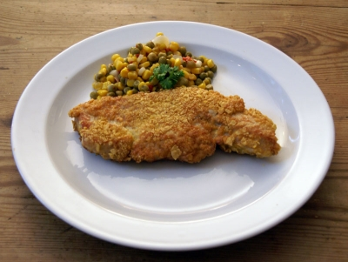

 | Menge | Zutat
 | 4 | kleine Schnitzel (z.B. von der Pute)
 | 50 g | Tortillla Chips oder Cornflakes oder Erdnussflips
 | 3 | Lauchzwiebeln
 | 2 | Eier
 |  | Salz und Pfeffer
 |  | Mehl zum Wenden
 | 4 | EL Butterschmalz (oder Öl)
 | 1 | EL Butter
 | 1 | Dose Mais-Mix mit Erbsen und Paprika (à 425 Gramm)
 |  | Petersilie zum Garnieren

Zubereitung für Knusper-Schnitzel für Kinder
Schnitzel abbrausen und trocken tupfen. Chips, Cornflakes oder Erdnussflips in eine verschließbare Tüte geben und mit einem Nudelholz darüber rollen und so die Chips zerbröseln. Lauchzwiebeln, waschen, putzen und in Ringe schneiden.
Eier aufschlagen und mit Salz und Pfeffer verquirlen. Schnitzel erst in Mehl, dann in den Eiern und schließlich Schnitzel in den Chipsbröseln wenden. Schnitzel etwas abklopfen.

Butterschmalz in einer großen Pfanne erhitzen und die Schnitzel darin pro Seite 3-4 Minuten braten. Herausnehmen und auf Küchenpapier abtropfen lassen. In einer zweiten Pfanne Butter erhitzen, die Zwiebeln darin andünsten, den Mais-Mix dazugeben und erwärmen. Knusper-Schnitzel mit dem Mais-Mix auf Teller servieren und nach Belieben mit Petersilie garnieren.

